Organização Sathya Sai do Brasil

CONSELHO CENTRAL DO BRASIL / COORDENAÇÃO EDUCAÇÃO

Rua Pereira Nunes, 310 - Vila Isabel - Rio de Janeiro/RJ - CEP:20511-120

CONS.EDU.08/17 24 de outubro de 2017

Aos Coordenadores de Educação dos Comitês e Coordenadores Regionais
C/c: Presidentes de Comitês, Conselho Central Executivo, Presidentes Fundação Sai e Instituto Sai de Educação,
Coordenador Central da Região 23 e Chairman Zona 2B
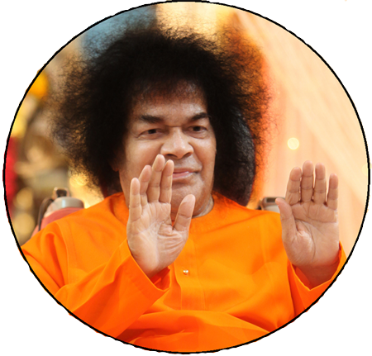

"Para compreender o propósito da educação, sirvam a sociedade e limpem o país de todos os males. A verdadeira educação é aquela que transforma o indivíduo em um homem completo."
Sathya Sai Baba
divino discurso de 22/11/1998

Afortunados Filhos de Sai,

Salve Deus Mãe-Pai Divino!

Sathya Sai nos proporcionou uma verdadeira "festa no céu".
Registramos abaixo relatos dos Irmãos que vivenciaram a Ia. Jornada de Educação Espiritual Sai ocorrida no último final de semana em Natal – RN. Foi um despertar para o Amor do Avatar, manifestado em cada participante desta auspiciosa Jornada.
“Estamos juntos na unidade do amor de Sai. Ele há de nos dar outros momentos de felicidade como este. Essa Jornada foi ímpar. Foi presente de Pai e Mãe”.
Olivia e Gilmario - BA

“Parabéns a todos por esta Auspiciosa e Brilhante Jornada, Amor em Ação, todo momento, felizes retornamos para o nosso lar, corações em festa.”
Jorge e Elisabete- Ba
“Parabéns irmãos! Foi um encontro inesquecível!”
Tatiana Lobato - MA
“Quem participou da Primeira Jornada Espiritual Sai em Natal, teve um presente inestimável de Swami. A Coordenação de EES e o Centro de Natal abriram braços e corações e nos acolheram com amizade e carinho genuíno legítimos mensageiros de Baba em tudo. O altar ficou divinamente harmonioso, belíssimo. A Programação da Jornada foi tão divina, que todos se integraram com muito amor e entusiasmo. Swami fez fluir tudo em paz. Todos nós realmente estivemos de corações elevados e em família. Todos sentiam no coração a presença de Baba, vivemos dias de experiência e de bem aventurança . Não há palavras para descrever o que aconteceu nesses dias em Natal. Obrigada a todos. Gratidão meu querido Baba e aos Seus divinos instrumentos.”
Gloria Guimarães- Pará

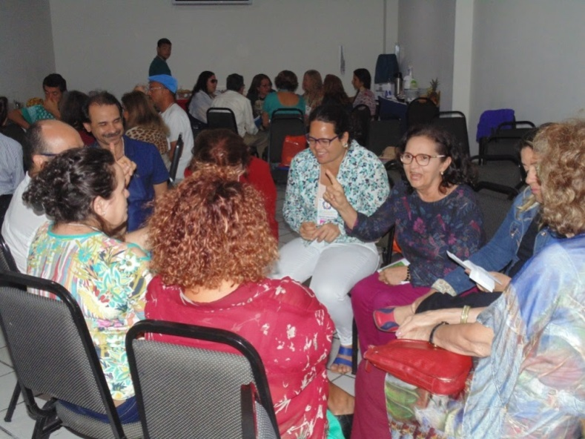
Fotos Da 1ª. Jornada de Educação Espiritual Sai
Reflexões
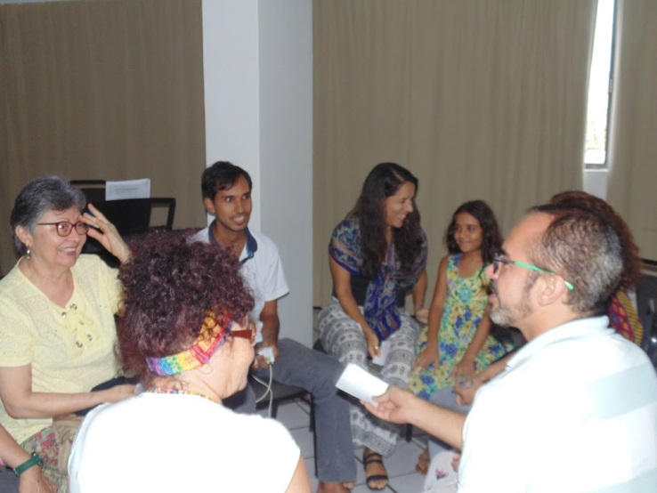

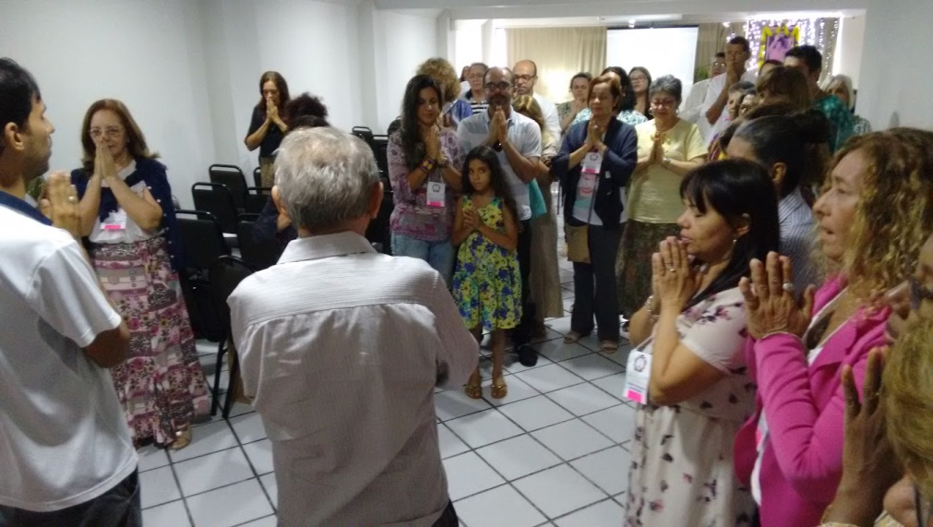
Vedas

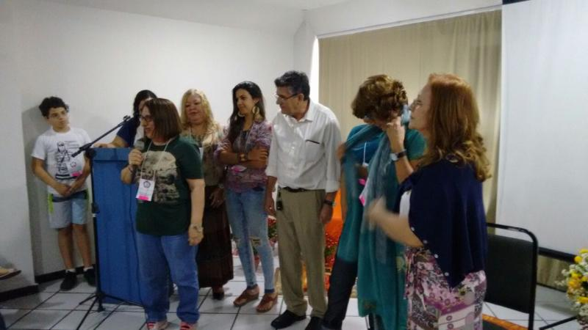
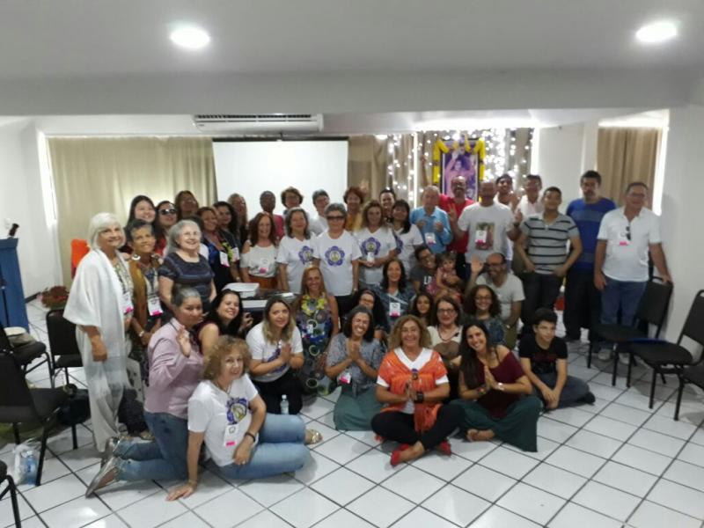

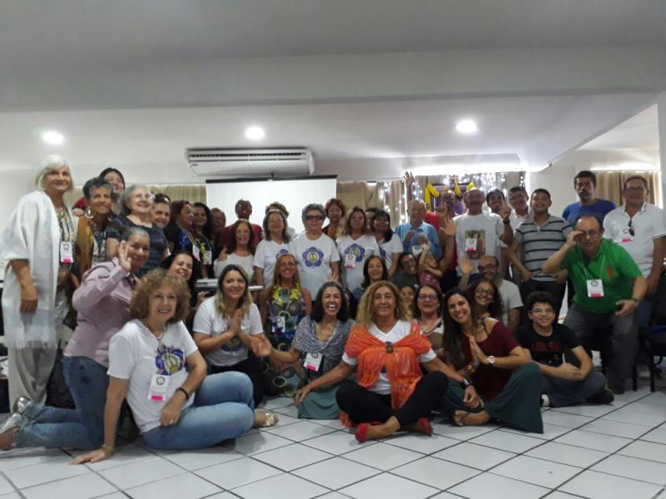Grupo, 1ª Jornada - Natal

Preenchidos dessa chuva de bênçãos, nos prepararmos para a Ia. JEES nos próximos dias em Curitiba e Goiânia.

Todos os frutos, dedicamos aos Pés de Lótus de Sai,
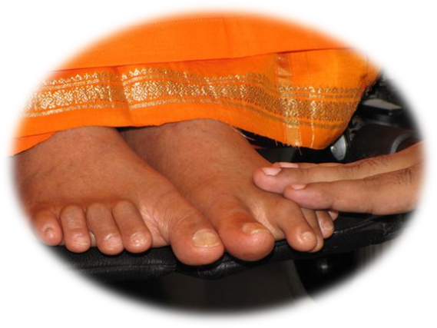

Conselho Central - Coordenação Nacional de Educação Espiritual Sai
Organização Sathya Sai do Brasil

